**PYTHON**

1. 终端打开输入python：次方命令1.01** 两个乘号
2. time库的使用：

import.time

time.gmtime（） 获得计算机内部可以理解的一个时间参数

time.ctime（） 获得程序员可以看懂的时间参数

时间的格式化：（常用）

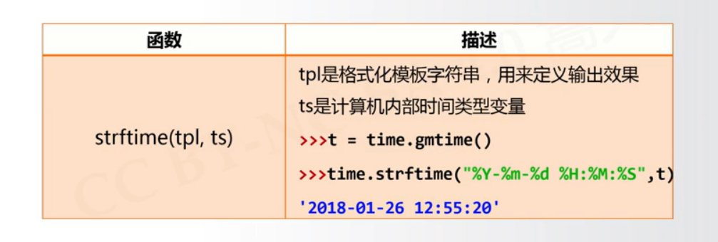

了解一下

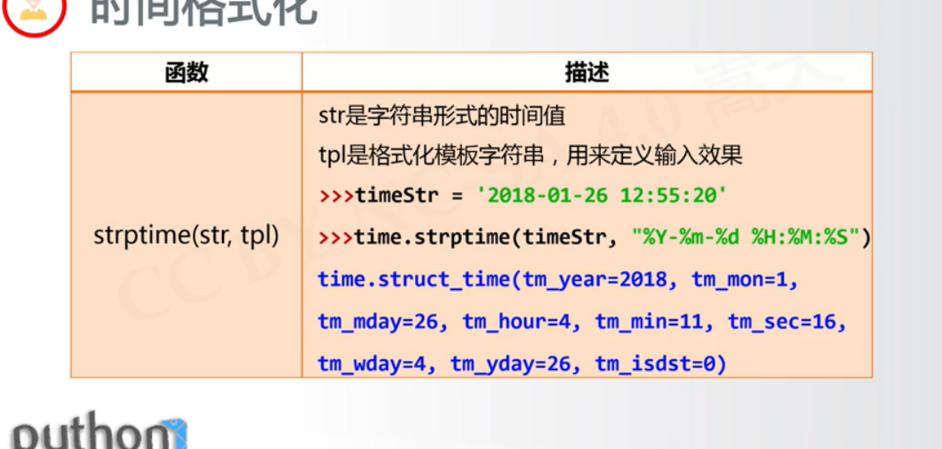

程序

字典操作：

